ФИЗИЧЕСКИЕ ОСНОВЫ МЕХАНИКИ

Глава 1

Элементы кинематики

§ 1. Модели в механике. Система отсчета.

Траектория, длина пути, вектор перемещения

Механика — часть физики, которая изучает закономерности механического движения и причины, вызывающие или изменяющие это движение. Механическое движение — это изменение с течением времени взаимного расположения тел или их частей.
Развитие механики как науки начинается с III в. до н. э., когда древнегреческий ученый Архимед (287—212 до н. э.) сформулировал закон равновесия рычага и законы равновесия плавающих тел. Основные законы механики установлены итальянским физиком и астрономом Г. Галилеем (1564—1642) и окончательно сформулированы английским ученым И. Ньютоном (1643—1727).
Механика Галилея—Ньютона называется классической механикой. В ней изучаются законы движения макроскопических тел, скорости которых малы по сравнению со скоростью света в вакууме. Законы движения макроскопических тел со скоростями, сравнимыми со скоростью с, изучаются релятивистской механикой, основанной на специальной теории относительности, сформулированной А. Эйнштейном (1879—1955). Для описания движения микроскопических тел (отдельные атомы и элементарные частицы) законы классической механики неприменимы — они заменяются законами квантовой механики.
В первой части нашего курса мы будем изучать механику Галилея—Ньютона, т. е. рассматривать движение макроскопических тел со скоростями, значительно меньшими скорости с. В классической механике общепринята концепция пространства и времени, разработанная И. Ньютоном и господствовавшая в естествознании на протяжении XVII—XIX вв. Механика Галилея—Ньютона рассматривает пространство и время как объективные формы существования материи, но в отрыве друг от друга и от движения материальных тел, что соответствовало уровню знаний того времени.
Механика делится на три раздела: 1) кинематику; 2) динамику; 3) статику.
Кинематика изучает движение тел, не рассматривая причины, которые это движение обусловливают.
Динамика изучает законы движения тел и причины, которые вызывают или изменяют это движение.
Статика изучает законы равновесия системы тел. Если известны законы движения тел, то из них можно установить и законы равновесия. Поэтому законы статики отдельно от законов динамики физика не рассматривает.
Механика для описания движения тел в зависимости от условий конкретных задач использует разные физические модели. Простейшей моделью является материальная точка — тело, обладающее массой, размерами которого в данной задаче можно пренебречь. Понятие материальной точки — абстрактное, но его введение облегчает решение практических задач. Например, изучая движение планет по орбитам вокруг Солнца, можно принять их за материальные точки.
Произвольное макроскопическое тело или систему тел можно мысленно разбить на малые взаимодействующие между собой части, каждая из которых рассматривается как материальная точка. Тогда изучение движения произвольной системы тел сводится к изучению системы материальных точек. В механике сначала изучают движение одной материальной точки, а затем переходят к изучению движения системы материальных точек.
Под воздействием тел друг на друга тела могут деформироваться, т. е. изменять свою форму и размеры. Поэтому в механике вводится еще одна модель — абсолютно твердое тело. Абсолютно твердым телом называется тело, которое ни при каких условиях не может деформироваться и при всех условиях расстояние между двумя точками (или точнее между двумя частицами) этого тела остается постоянным.
Любое движение твердого тела можно представить как комбинацию поступательного и вращательного движений. Поступательное движение — это движение, при котором любая прямая, жестко связанная с движущимся телом, остается параллельной своему первоначальному положению. Вращательное движение — это движение, при котором все точки тела движутся по окружностям, центры которых лежат на одной и той же прямой, называемой осью вращения.
Движение тел происходит в пространстве и во времени. Поэтому для описания движения материальной точки надо знать, в каких местах пространства эта точка находилась и в какие моменты времени она проходила то или иное положение.
Положение материальной точки определяется по отношению к какому-либо другому, произвольно выбранному телу, называемому телом отсчета. С ним связывается система отсчета — совокупность системы координат и часов, связанных с телом от счета. В декартовой системе координат, используемой наиболее часто, положение точки А в данный момент времени по отношению к этой системе характеризуется тремя координатами x,yuz или радиусом-вектором г, проведенным из начала системы координат в данную точку (рис. 1).
При движении материальной точки ее координаты с течением времени изменяются.
В общем случае ее движение определяется скалярными уравнениями .
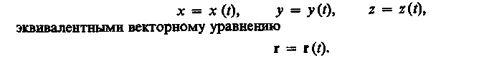
(1.1, 1.2)
Уравнения (1.1) и соответственно (1.2) называются кинематическими уравнениями движения материальной точки.
Число независимых координат, полностью определяющих положение точки в пространстве, называется числом степеней свободы. Если материальная точка свободно движется в пространстве, то, как уже было сказано, она обладает тремя степенями степенями свободы, если вдоль некоторой линии, то одной степенью свободы.

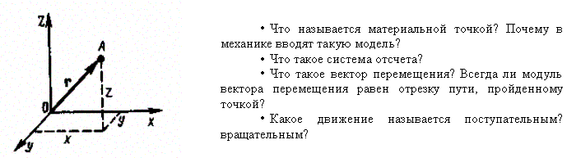
Рис. 1

Исключая t в уравнениях (1.1) и (1.2), получим уравнение траектории движения материальной точки. Траектория движения материальной точки — линия, описываемая этой точкой в пространстве. В зависимости от формы траектории движение может быть прямолинейным или криволинейным.
Рассмотрим движение материальной точки вдоль произвольной траектории (рис. 2). Отсчет времени начнем с момента, когда точка находилась в положении А. Длина участка траектории АВ, пройденного материальной точкой с момента начала отсчета времени, называется длиной пути aj и является скалярной функцией времени: Δs = Δs(t). Вектор Δr = r – r₀, проведенный из начального положения движущейся точки в положение ее в данный момент времени (приращение радиуса-вектора точки за рассматриваемый промежуток времени), называется перемещением.

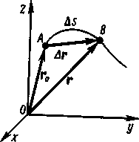

Рис. 2

При прямолинейном движении вектор перемещения совпадает с соответствующим участком траектории и модуль перемещения |Δr| равен пройденному пути Δs.

§ 2. Скорость

Для характеристики движения материальной точки вводится векторная величина — скорость, которой определяется как быстрота движения, так и его направление в данный момент времени.
Пусть материальная точка движется по какой-либо криволинейной траектории так, что в момент времени t ей соответствует радиус-вектор г₀ (рис. 3). В течение малого промежутка времени Δt точка пройдет путь Δs и получит элементарное (бесконечно малое) перемещение Δг.

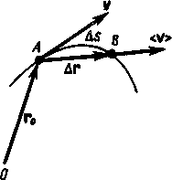

Рис. 3

Вектором средней скорости <v> называется отношение приращения Δг радиуса-вектора точки к промежутку времени Δt:
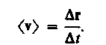
(2.1)
Направление вектора средней скорости совпадает с направлением Δг. При неограниченном уменьшении Δt средняя скорость стремится к предельному значению, которое называется мгновенной скоростью v:
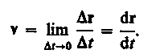

Мгновенная скорость v, таким образом, есть векторная величина, равная первой производной радиуса-вектора движущейся точки по времени. Так как секущая совпадает с касательной, то вектор скорости v направлен по касательной к траектории в сторону движения (рис. 3). По мере уменьшения Δt путь Δs все больше будет приближаться к |Δг|, поэтому модуль мгновенной скорости
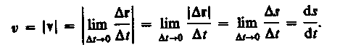

Таким образом, модуль мгновенной скорости равен первой производной пути по времени:
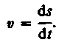 (2.2)
При неравномерном движении модуль мгновенной скорости с течением времени изменяется. В данном случае пользуются скалярной величиной <v> — средней скоростью неравномерного движения:
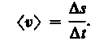

Из рис. 3 вытекает, что <v> > |<r>|, так как Δs >|Δг|, и только в случае прямолинейного движения
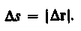
Если выражение ds=vdt (см. формулу (2.2)) проинтегрировать по времени в пределах от t до t+Δt, то найдем длину пути, пройденного точкой за время Δt:
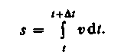
(2.3)
В случае равномерного движения числовое значение мгновенной скорости постоянно; тогда выражение (2.3) примет вид
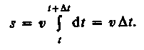
Длина пути, пройденного точкой за промежуток времени от t\ до fa, дается интегралом
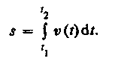

§ 3. Ускорение и его составляющие

В случае неравномерного движения важно знать, как быстро изменяется скорость с течением времени. Физической величиной, характеризующей быстроту изменения скорости по модулю и направлению, является ускорение.
Рассмотрим плоское движение, т. е. движение, при котором все участки траектории точки лежат в одной плоскости. Пусть вектор v задает скорость точки А в момент времени t. За время Δt движущаяся точка перешла в положение В и приобрела скорость, отличную от v как по модулю, так и направлению и равную v₁ = v + Δv. Перенесем вектор v₁ в точку А и найдем Δv (рис. 4).
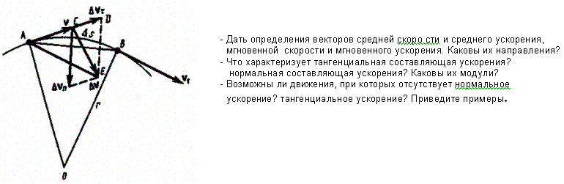
Рис. 4

Средним ускорением неравномерного движения в интервале от t до t+Δr называется векторная величина, равная отношению изменения скорости Ду к интервалу времени Δг:
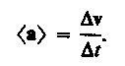
Мгиовеивым ускорением а (ускорением) материальной точки в момент време ни t будет предел среднего ускорения:
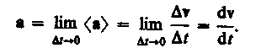

Таким образом, ускорение а есть векторная величина, равная первой производной скорости по времени.
Разложим вектор Δv на две составляющие. Для этого из точки А (рис. 4) по направлению скорости v отложим вектор , по модулю равный v₁. Очевидно, что вектор , равный Δv_{τ}, определяет изменение скорости за время Δt по модулю: Δv_{τ} = v₁ - v. Вторая же составляющая Δv_{n} вектора Δv характеризует изменение скорости за время Δt по направлению.
Тангенциальная составляющая ускорения

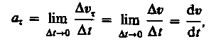
т. е. равна первой производной по времени от модуля скорости, определяя тем самым быстроту изменения скорости по модулю.
Найдем вторую составляющую ускорения. Допустим, что точка В достаточно близка к точке А, поэтому Δs можно считать дугой окружности некоторого радиуса г, мало отличающейся от хорды АВ. Тогда из подобия треугольников АОВ и EAD следует , но так как AB=vΔt, то
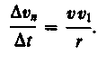
В пределе при Δt → 0 получим v₁ → v.
Поскольку v₁ = v, угол EAD стремится к нулю, а так как треугольник EAD равнобедренный, то угол ADE между v и Δv_{n} стремится к прямому. Следовательно, при Δt → 0 векторы Δv_{n} и v оказываются взаимно перпендикулярными. Так как вектор скорости направлен по касательной к траектории, то вектор Δv_{n}, перпендикулярный вектору скорости, направлен к центру ее кривизны. Вторая составляющая ускорения, равная
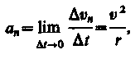
называется нормальной составляющей ускорения и направлена по нормали к траектории к центру ее кривизны (поэтому ее называют также центростремительным ускорением). Полное ускорение тела есть геометрическая сумма тангенциальной и нормальной составляющих (рис. 5):
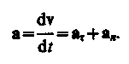

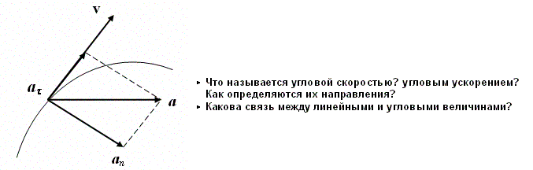

Рис. 5

Итак, тангенциальная составляющая ускорения характеризует быстроту изменения скорости по модулю (направлена по касательной к траектории), а нормальная составляющая ускорения — быстроту изменения скорости по направлению (направлена к центру кривизны траектории).
В зависимости от тангенциальной и нормальной составляющих ускорения движение можно классифицировать следующим образом:

- а_{τ} = 0, a_{n} = 0 — прямолинейное равномерное движение;
- a_{τ} = a = const, a_{n} = 0 — прямолинейное равнопеременное движение. При таком виде движения
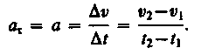
Если начальный момент времени t₁ = 0, а начальная скорость v₁ = v₀, то, обозначив t₂ = t и v₂ = v, получим a=(v—v₀)/t, откуда
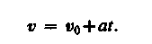
Проинтегрировав эту формулу в пределах от нуля до произвольного момента времени t, найдем, что длина пути, пройденного точкой, в случае равнопеременного движения

;

- a_{τ} = f(t), a_{n} = 0 – прямолинейное движение с переменным ускорением;
- a_{τ} = 0, a_{n} = const. При a_{τ} = 0 скорость по модулю не изменяется, а изменяется по направлению. Из формулы a_{n} =v²/r следует, что радиус кривизны должен быть постоянным. Следовательно, движение по окружности является равномерным;
- a_{τ} = 0, a_{n} ≠ 0 — равномерное криволинейное движение;
- a_{τ} = const, a_{n} ≠ 0 — криволинейное равнопеременное движение;
- a_{τ} = f(t), a_{n} ≠ 0 — криволинейное движение с переменным ускорением.

§ 4. Угловая скорость и угловое ускорение

Рассмотрим твердое тело, которое вращается вокруг неподвижной оси. Тогда отдельные точки этого тела будут описывать окружности разных радиусов, центры которых лежат на оси вращения. Пусть некоторая точка движется по окружности радиуса R (рис. 6). Ее положение через промежуток времени Δr зададим углом Δϕ. Элементарные (бесконечно малые) повороты можно рассматривать как векторы (они обозначаются или ). Модуль вектора равен углу поворота, а его направление совпадает с направлением поступательного движения острия винта, головка которого вращается в направлении движения точки по окружности, т. е. подчиняется правилу правого винта (рис. 6). Векторы, направления которых связываются с направлением вращения, называются псевдовекторами или аксиальными векторами. Эти векторы не имеют определенных точек приложения: они могут откладываться из любой точки оси вращения.
Угловой скоростью называется векторная величина, равная первой производной угла поворота тела по времени:
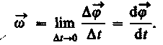
Вектор направлен вдоль оси вращения по правилу правого винта, т. е. так же, как и вектор (рис. 7). Размерность угловой скорости , а ее единица — радиан в секунду (рад/с).

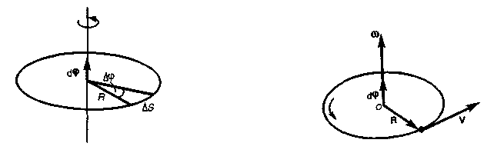
Рис. 6 Рис. 7

Линейная скорость точки (см. рис. 6)
.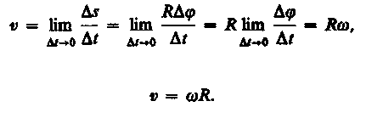
т.е
В векторном виде формулу для линейной скорости можно написать как векторное произведение:
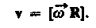
При этом модуль векторного произведения, по определению, равен еаКяп(шК) а направление совпадает с направлением поступательного движения правого винта при его вращении от к R.
Если ω =const, то вращение равномерное и его можно характеризовать периодом вращения Т — временем, за которое точка совершает один полный оборот, т. е поворачивается на угол 2π. Так как промежутку времени Δt = Т соответствует Δϕ = 2π, то ω = 2π/Т, откуда
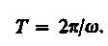
Число полных оборотов, совершаемых телом при равномерном его движении пс окоужности, в единицу времени называется частотой вращения:

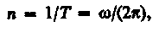
откуда
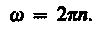
Угловым ускорением называется векторная величина, равная первой производной угловой скорости по времени:
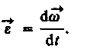
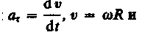
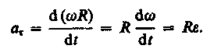
Тангенциальная составляющая ускорения
Нормальная составляющая ускорения
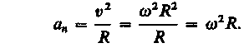

При вращении тела вокруг неподвижной оси вектор углового ускорения направлю вдоль оси вращения в сторону вектора элементарного приращения угловой скорости. При ускоренном движении вектор сонаправлен вектору (рис. 8), при замедлен ном — противонаправлен ему (рис. 9).

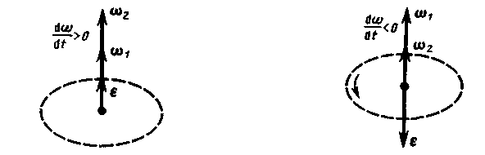

Рис. 8 Рис. 9

Таким образом, связь между линейными (длина пути s, пройденного точкой по дуге окружности радиуса R, линейная скорость v, тангенциальное ускорение а_{τ}, нормальное ускорение а_{n}) и угловыми величинами (угол поворота ϕ, угловая скорость ω, угловое ускорение ε) выражается следующими формулами:
В случае равнопеременного движения точки по окружности (ε—const)
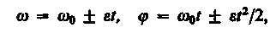
где ω₀ — начальная угловая скорость.

Динамика материальной точки и поступательного движения

твердого тела

§ 5. Первый закон Ньютона. Масса. Сила

Динамика является основным разделом механики, в ее основе лежат три закона Ньютона, сформулированные им в 1687 г. Законы Ньютона играют исключительную роль в механике и являются (как и все физические законы) обобщением результатов огромного человеческого опыта. Их рассматривают как систему взаимосвязанных законов и опытной проверке подвергают не каждый отдельный закон, а всю систему в целом.
Первый закон Ньютона: всякая материальная точка (тело) сохраняет состояние покоя или равномерного прямолинейного движения до тех пор, пока воздействие со стороны других тел не заставит ее изменить это состояние. Стремление тела сохранять состояние покоя или равномерного прямолинейного движения называется инертностыо. Поэтому первый закон Ньютона называют также законом инерции.
Механическое движение относительно, и его характер зависит от системы отсчета. Первый закон Ньютона выполняется не во всякой системе отсчета, а те системы, по отношению к которым он выполняется, называются инерциальными системами отсчета. Инерциальной системой отсчета является такая система отсчета, относительно которой материальная точка, свободная от внешних воздействий, либо покоится, либо движется равномерно и прямолинейно. Первый закон Ньютона утверждает существование инерциальных систем отсчета.
Опытным путем установлено, что инерциальной можно считать гелиоцентрическую (звездную) систему отсчета (начало координат находится в центре Солнца, а оси проведены в направлении определенных звезд). Система отсчета, связанная с Землей, строго говоря, неинерциальна, однако эффекты, обусловленные ее неинерциальностью (Земля вращается вокруг собственной оси и вокруг Солнца), при решении многих задач пренебрежимо малы, и в этих случаях ее можно считать инерциальной.
Из опыта известно, что при одинаковых воздействиях различные тела неодинаково изменяют скорость своего движения, т. е., иными словами, приобретают различные ускорения. Ускорение зависит не только от величины воздействия, но и от свойств самого тела (от его массы).
Масса тела — физическая величина, являющаяся одной из основных характеристик материи, определяющая ее инерционные (инертная масса) и гравитационные (гравитационная масса) свойства. В настоящее время можно считать доказанным, что инертная и гравитационная массы равны друг другу (с точностью, не меньшей 10 их значения).
Чтобы описывать воздействия, упоминаемые в первом законе Ньютона, вводят понятие силы. Под действием сил тела либо изменяют скорость движения, т. е приобретают ускорения (динамическое проявление сил), либо деформируются, т. е, изменяют свою форму и размеры (статическое проявление сил). В каждый момент времени сила характеризуется числовым значением, направлением в пространств и точкой приложения. Итак, сила —это векторная величина, являющаяся мерой механического воздействия на тело со стороны других тел или полей, в результате которого тело приобретает ускорение или изменяет свою форму и размеры.

§ 6. Второй закон Ньютона

Второй закон Ньютона — основной закон динамики поступательного движения отвечает на вопрос, как изменяется механическое движение материальной точки (тела под действием приложенных к ней сил.
Если рассмотреть действие различных сил на одно и то же тело, то оказывается, что ускорение, приобретаемое телом, всегда прямо пропорционально равнодействующей приложенных сил:
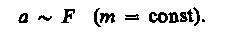 (6.1)
При действии одной и той же силы на тела с разными массами их ускорения оказываются различными, а именно
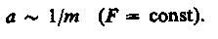 (6.2)
Используя выражения (6.1) и (6.2) и учитывая, что сила и ускорение — величины векторные, можем записать
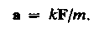 (6.3)
Соотношение (6.3) выражает второй закон Ньютона: ускорение, приобретаемое материальной точкой (телом), пропорционально вызывающей его силе, совпадает с нею по направлению и обратно пропорционально массе материальной точки (тела).
В СИ коэффициент пропорциональности k= 1. Тогда
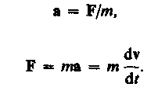
или

(6.4)
Учитывая, что масса материальной точки (тела) в классической механике есть величина постоянная, в выражении (6.4) ее можно внести под знак производной:
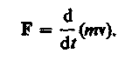 (6.5)
Векторная величина
P = mv (6.6)

численно равная произведению массы материальной точки на ее скорость и имеющая направление скорости, называется импульсом (количеством движения) этой материальной точки.
Подставляя (6.6) в (6.5), получим
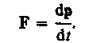 (6.7)
Это выражение — более общая формулировка второго закона Ньютона: скорость изменения импульса материальной точки равна действующей на нее силе. Выражение (6.7) называется уравнением движения материальной точки.
Единица силы в СИ — ньютон (Н): 1 Н — сила, которая массе 1 кг сообщает ускорение 1 м/с² в направлении действия силы:
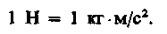
Второй закон Ньютона справедлив только в инерциальных системах отсчета. Первый закон Ньютона можно получить из второго. Действительно, в случае равенства нулю равнодействующей сил (при отсутствии воздействия на тело со стороны других тел) ускорение (см. (6.3)) также равно нулю. Однако первый закон Ньютона рассматривается как самостоятельный закон (а не как следствие второго закона), так как именно он утверждает существование инерциальных систем отсчета, в которых только и выполняется уравнение (6.7).
В механике большое значение имеет принцип независимости действия сил: если на материальную точку действует одновременно несколько сил, то каждая из этих сил сообщает материальной точке ускорение согласно второму закону Ньютона, как будто других сил не было. Согласно этому принципу, силы и ускорения можно разлагать на составляющие, использование которых приводит к существенному упрощению решения задач. Например, на рис. 10 действующая сила F = ma разложена на два компонента: тангенциальную силу F_{τ} (направлена по касательной к траектории) и нормальную F_{n} (направлена по нормали к центру кривизны).
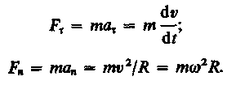
Используя выражения и , а также v = Rv, можно записать:
Если на материальную точку действует одновременно несколько сил, то, согласно принципу независимости действия сил, под F во втором законе Ньютона понимают результирующую силу.

§ 7. Третий закон Ньютона

Взаимодействие между материальными точками (телами) определяется третьим законом Ньютона: всякое действие материальных точек (тел) друг на друга носит характер взаимодействия; силы, с которыми действуют друг на друга материальные точки, всегда равны по модулю, противоположно направлены и действуют вдоль прямой, соединяющей эти точки:
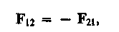 (7.1)
где F₁₂ — сила, действующая на первую материальную точку со стороны второй; F₂₁ — сила, действующая на вторую материальную точку со стороны первой. Эти силы приложены к разным материальным точкам (телам), всегда действуют парами и являются силами одной природы.
Третий закон Ньютона позволяет осуществить переход от динамики отдельной материальной точки к динамике системы материальных точек. Это следует из того, что и для системы материальных точек взаимодействие сводится к силам парного взаимодействия между материальными точками.

§ 8. Силы трения

Обсуждая до сих пор силы, мы не интересовались их происхождением. Однако в механике мы будем рассматривать различные силы: трения, упругости, тяготения.
Из опыта известно, что всякое тело, движущееся по горизонтальной поверхности другого тела, при отсутствии действия на него других сил с течением времени замедляет свое движение и в конце концов останавливается. Это можно объяснить существованием силы трения, которая препятствует скольжению соприкасающихся тел друг относительно друга. Силы трения зависят от относительных скоростей тел. Силы трения могут быть разной природы, но в результате их действия механическая энергия всегда превращается во внутреннюю энергию соприкасающихся тел.
Различают внешнее (сухое) и внутреннее (жидкое или вязкое) трение. Внешним трением называется трение, возникающее в плоскости касания двух соприкасающихся тел при их относительном перемещении. Если соприкасающиеся тела неподвижны друг относительно друга, говорят о трении покоя, если же происходит относительное перемещение этих тел, то в зависимости от характера их относительного движения говорят о трении скольжения, качения или верчения.
Внутренним трением называется трение между частями одного и того же тела, например между различными слоями жидкости или газа, скорости которых меняются от слоя к спою. В отличие от внешнего трения здесь отсутствует трение покоя. Если тела скользят относительно друг друга и разделены прослойкой вязкой жидкости (смазки), то трение происходит в слое смазки. В таком случае говорят о гидродинамическом трении (слой смазки достаточно толстый) и граничном трении (толщина смазочной прослойки ≈0,1 мкм и меньше).
Обсудим некоторые закономерности внешнего трения. Это трение обусловлено шероховатостью соприкасающихся поверхностей; в случае же очень гладких поверхностей трение обусловлено силами межмолекулярного притяжения.
Рассмотрим лежащее на плоскости тело (рис. 11), к которому приложена горизонтальная сила F. Тело придет в движение лишь тогда, когда приложенная сила F будет больше силы трения F_{тр}. Французские физики Г. Амонтон (1663—1705) и Ш. Кулон (1736—1806) опытным путем установили следующий закон: сила трения скольжения F_{тр} пропорциональна силе N нормального давления, с которой одно тело действует на другое:
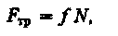
где f— коэффициент трения скольжения, зависящий от свойств соприкасающихся поверхностей.
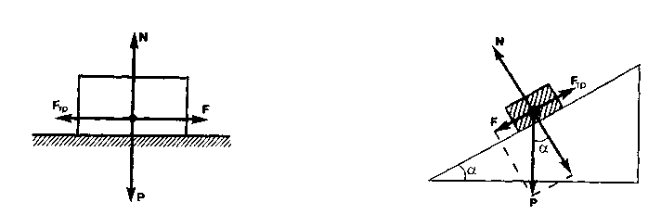
Найдем значение коэффициента трения. Если тело находится на наклонной плоскости с углом наклона α (рис. 12), то оно приходит в движение, только когда тангенциальная составляющая F силы тяжести Р больше силы трения F_{тр}. Следовательно, в предельном случае (начало скольжения тела) F = F_{тр} или , откуда
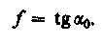
Рис. 11 Рис. 12

Таким образом, коэффициент трения равен тангенсу угла α₀, при котором начинается скольжение тела по наклонной плоскости.
Для гладких поверхностей определенную роль начинает играть межмолекулярное притяжение. Для них применяется закон трения скольжения
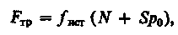
где р₀ — добавочное давление, обусловленное силами межмолекулярного притяжения, которые быстро уменьшаются с увеличением расстояния между частицами; S — площадь контакта между телами; f_{ист} — истинный коэффициент трения скольжения.
Трение играет большую роль в природе и технике. Благодаря трению движется транспорт, удерживается забитый в стену гвоздь и т. д.
В некоторых случаях силы трения оказывают вредное действие и поэтому их надо уменьшать. Для этого на трущиеся поверхности наносят смазку (сила трения уменьшается примерно в 10 раз), которая заполняет неровности между этими поверхностями и располагается тонким слоем между ними так, что поверхности как бы перестают касаться друг друга, а скользят друг относительно друга отдельные слои жидкости. Таким образом, внешнее трение твердых тел заменяется значительно меньшим внутренним трением жидкости.
Радикальным способом уменьшения силы трения является замена трения скольжения трением качения (шариковые и роликовые подшипники и т. д.). Сила трения качения определяется по закону, установленному Кулоном:
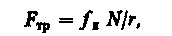 (8.1)
где r — радиус катящегося тела; f_{k} — коэффициент трения качения, имеющий размерность dim f_{k} =L. Из (8.1) следует, что сила трения качения обратно пропорциональна радиусу катящегося тела.

§ 9. Закон сохранения импульса. Центр масс

Для вывода закона сохранения импульса рассмотрим некоторые понятия. Совокупность материальных точек (тел), рассматриваемых как единое целое, называется механической системой. Силы взаимодействия между материальными точками механической системы называются внутренними. Силы, с которыми на материальные точки системы действуют внешние тела, называются внешними. Механическая система тел, на которую не действуют внешние силы, называется замкнутой (или изолированной). Бели мы имеем механическую систему, состоящую из многих тел, то, согласно третьему закону Ньютона, силы, действующие между этими телами, будут равны и проти воположно направлены, т. е. геометрическая сумма внутренних сил равна нулю.
Рассмотрим механическую систему, состоящую из n тел, масса и скорость которых соответственно равны m₁, m²,…, m_{n} и v₁, v₂,…, v_{n}. Пусть F′₁, F′₂, ..., F′_{n} — равнодействующие внутренних сил, действующих на каждое из этих тел, a F₁, F₂, ..., F_{n} — равнодействующие внешних сил. Запишем второй закон Ньютона для каждого из л тел (механической системы:
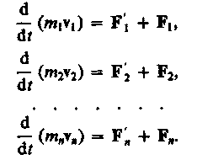

Складывая почленно эти уравнения, получаем

Но так как геометрическая сумма внутренних сил механической системы по третьему Закону Ньютона равна нулю, то
или

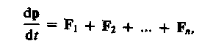 (9.1)

где — импульс системы. Таким образом, производная по времени от им пульса механической системы равна геометрической сумме внешних сил, действующих на систему.
В случае отсутствия внешних сил (рассматриваем замкнутую систему)
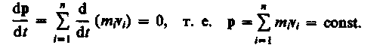
Последнее выражение и является законом сохранения импульса: импульс замкнутой системы сохраняется, т. е. не изменяется с течением времени.
Закон сохранения импульса справедлив не только в классической физике, хотя он и получен как следствие законов Ньютона. Эксперименты доказывают, что он выполняется и для замкнутых систем микрочастиц (они подчиняются законам квантовой механики). Этот закон носит универсальный характер, т. е. закон сохранения импульса — фундаментальный закон природы.
• В чем заключается принцип независимости действия сил?
• Какова физическая сущность трения? В чем отличие сухого трения от жидкого?
Какие виды внешнего (сухого) трения Вы знаете?

Закон сохранения импульса является следствием определенного свойства симметрии пространства — его однородности. Однородность пространства заключается в том, что при параллельном переносе в пространстве замкнутой системы тел как целого ее физические свойства и законы движения не изменяются, иными словами, не зависят от выбора положения начала координат инерциальной системы отсчета.
Отметим, что, согласно (9.1), импульс сохраняется и для незамкнутой системы, если геометрическая сумма всех внешних сил равна нулю.
В механике Галилея—Ньютона из-за независимости массы от скорости импульс системы может быть выражен через скорость ее центра масс. Центром масс (или центром инерции) системы материальных точек называется воображаемая точка С, положение которой характеризует распределение массы этой системы. Ее радиус-вектор равен
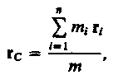

где m_{i} и r_{i} — соответственно масса и радиус-вектор i-й материальной точки; n — число материальных точек в системе; , — масса системы. Скорость центра масс
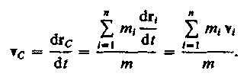
Учитывая, что a , есть импульс р системы, можно написать
(9.2)
т. е. импульс системы равен произведению массы системы на скорость ее центра масс.
Подставив выражение (9.2) в уравнение (9.1), получим
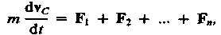 (9.3)
т.е. центр масс системы движется как материальная точка, в которой сосредоточена масса всей системы и на которую действует сила, равная геометрической сумме всех внешних сил, приложенных к системе. Выражение (9.3) представляет собой закон движения центра масс.
В соответствии с (9.2) из закона сохранения импульса вытекает, что центр масс замкнутой системы либо движется прямолинейно и равномерно, либо остается неподвижным.

Работа и энергия

§11. Энергия, работа, мощность

Энергия — универсальная мера различных форм движения и взаимодействия. С раз личными формами движения материи связывают различные формы энергии: механическую, тепловую, электромагнитную, ядерную и пр. В одних явлениях форма движения материи не изменяется (например, горячее тело нагревает холодное), в других — переходит в иную форму (например, в результате трения механическое движение превращается в тепловое). Однако существенно, что во всех случаях энергия, отданная (в той или иной форме) одним телом другому телу, равна энергии, полученной последним телом.
Изменение механического движения тела вызывается силами, действующими на него со стороны других тел. Чтобы количественно характеризовать процесс обмена энергией между взаимодействующими телами, в механике вводится понятие работы силы.
Если тело движется прямолинейно и на него действует постоянная сила F, которая составляет некоторый угол а с направлением перемещения, то работа этой силы равна произведению проекции силы F, на направление перемещения (F_{s}=Fcos α), умноженной на перемещение точки приложения силы:
(11.1)
В общем случае сила может изменяться как по модулю, так и по направлению, поэтому формулой (11.1) пользоваться нельзя. Если, однако, рассмотреть элементарное перемещение dr, то силу Г можно считать постоянной, а движение точки ее приложения — прямолинейным. Элементарной работой силы F на перемещении dr называется скалярная величина

dA = Fdr = Fcosα ds = F₂ds,

где α — угол между векторами F и dr; ds=|dr| — элементарный путь; F_{s} — проекция вектора F на вектор dr (рис. 13).

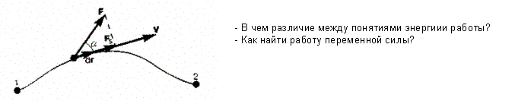

Рис. 13

Работа силы на участке траектории от точки 1 до точки 2 равна алгебраической сумме элементарных работ на отдельных бесконечно малых участках пути. Эта сумма приводится к интегралу
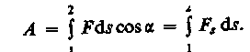 (11.2)
Для вычисления этого интеграла надо знать зависимость силы F_{s} от пути t вдоль траектории 1—2. Пусть эта зависимость представлена графически (рис. 14), тогда искомая работа А определяется на графике площадью заштрихованной фигуры. Если, рапример, тело движется прямолинейно, сила F= const и а = const, то получим
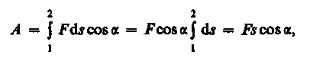

где s — пройденный телом путь (см. также формулу (11.1)).

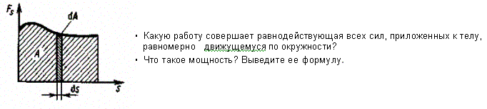
Рис. 14

Из формулы (11.1) следует, что при α < π/2 работа силы положительна, в этом случае составляющая F, совпадает по направлению с вектором скорости движения v (см. рис. 13). Если α > π/2, то работа силы отрицательна. При α = π/2 (сила направлена перпендикулярно перемещению) работа силы равна нулю.
Единица работы — джоуль (Дж): 1 Дж — работа, совершаемая силой 1 Н на пути 1 м(1 Дж=1 Н-м).
Чтобы охарактеризовать скорость совершения работы, вводят понятие мощности:
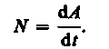 (11.3)
За время dt сила F совершает работу Fdr, и мощность, развиваемая этой силой, в данный момент времени
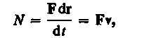
т. е. равна скалярному произведению вектора силы на вектор скорости, с которой движется точка приложения этой силы; N — величина скалярная.
Единица мощности — ватт (Вт): 1 Вт — мощность, при которой за время 1 с совершается работа 1 Дж (1 Вт=1 Дж/с).

§ 12. Кинетическая и потенциальная энергии

Кинетическая энергия механической системы — это энергия механического движения этой системы.
Сила F, действуя на покоящееся тело и вызывая его движение, совершает работу, а энергия движущегося тела возрастает на величину затраченной работы. Таким образом, работа dA силы F на пути, который тело прошло за время возрастания скорости от 0 до v, идет на увеличение кинетической энергии dt тела, т. е.
Используя второй закон Ньютона F=m — и умножая на перемещение dr, получаем
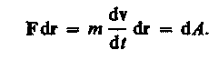
Так как то dA = mv dv = mvdv = dT, откуда
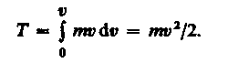
Таким образом, тело массой т, движущееся со скоростью v, обладает кинетической энергией
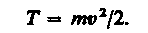 (12.1)
Из формулы (12.1) видно, что кинетическая энергия зависит только от массы и скорости тела, т. е. кинетическая энергия системы есть функция состояния ее движения.
При выводе формулы (12.1) предполагалось, что движение рассматривается в инерциальной системе отсчета, так как иначе нельзя было бы использовать законы Ньютона. В разных инерциальных системах отсчета, движущихся друг относительно друга, скорость тела, а следовательно, и его кинетическая энергия будут неодинаковы. Таким образом, кинетическая энергия зависит от выбора системы отсчета.
Потенциальная энергия — механическая энергия системы тел, определяемая их взаимным расположением и характером сил взаимодействия между ними.
Пусть взаимодействие тел осуществляется посредством силовых полей (например, поля упругих сил, поля гравитационных сил), характеризующихся тем, что работа, совершаемая действующими силами при перемещении тела из одного положения в другое, не зависит от того, по какой траектории это перемещение произошло, а зависит только от начального и конечного положений. Такие поля называются потенциальными, а силы, действующие в них, — консервативными. Если же работа, совершаемая силой, зависит от траектории перемещения тела из одной точки в другую, то такая сила называется диссипативной; ее примером является сила трения.
Тело, находясь в потенциальном поле сил, обладает потенциальной энергией П. Работа консервативных сил при элементарном (бесконечно малом) изменении кон фигурации системы равна приращению потенциальной энергии, взятому со знаком минус, так как работа совершается за счет убыли потенциальной энергии:
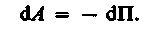 (12.2)
Работа dA выражается как скалярное произведение силы F на перемещение dr и выражение (12.2) можно записать в виде
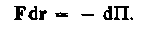 (12.3)
Следовательно, если известна функция П(г), то из формулы (12.3) можно найти силу F по модулю и направлению.
Потенциальная энергия может быть определена исходя из (12.3) как
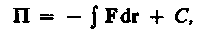
где С — постоянная интегрирования, т. е. потенциальная энергия определяется с точностью до некоторой произвольной постоянной. Это, однако, не отражается на физических законах, так как в них входит или разность потенциальных энергий в двух положениях тела, или производная П по координатам. Поэтому потенциальную энергию тела в каком-то определенном положении считают равной нулю (выбирают нулевой уровень отсчета), а энергию тела в других положениях отсчитывают относительно нулевого уровня. Для консервативных сил
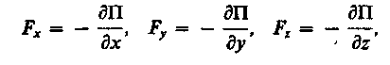
или в векторном виде
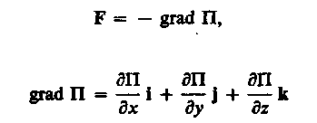 (12.4) (12.5)
где
(i, j, k — единичные векторы координатных осей). Вектор, определяемый выражением (12.5), называется градиентом скаляра П.
Для него наряду с обозначением grad П применяется также обозначение ∇II. ∇ («набла») означает символический вектор, называемый оператором Гамильтона* или набла-операторомс
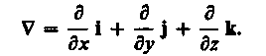 (12.6)
Конкретный вид функции П зависит от характера силового поля. Например, потенциальная энергия тела массой т, поднятого на высоту h над поверхностью Земли, равна
П = mgh, (12.7)

где высота Н отсчитывается от нулевого уровня, для которого П₀=0. Выражение (12.7) вытекает непосредственно из того, что потенциальная энергия равна работе силы тяжести при падении тела с высоты h на поверхность Земли.
Так как начало отсчета выбирается произвольно, то потенциальная энергия может иметь отрицательное значение (кинетическая энергия всегда положительна!). Если принять за нуль потенциальную энергию тела, лежащего на поверхности Земли, то потенциальная энергия тела, находящегося на дне шахты (глубина h¹), П= —mgh'.
Найдем потенциальную энергию упругодеформированного тела (пружины). Сила упругости пропорциональна деформации:
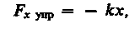
где F_{х} _{упр} — проекция силы упругости на ось х; k — коэффициент упругости (для пружины — жесткость), а знак минус указывает, что F_{x} _{упр}, направлена в сторону, противоположную деформации х.
По третьему закону Ньютона, деформирующая сила равна по модулю силе упругости и противоположно ей направлена, т. е.
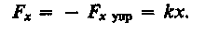
Элементарная работа dА, совершаемая силой F_{x} при бесконечно малой деформации dx, равна
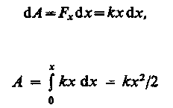
а полная работа
идет на увеличение потенциальной энергии пружины. Таким образом, потенциальная энергия упругодеформированного тела
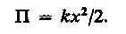
Потенциальная энергия системы является функцией состояния системы. Она зависит только от конфигурации системы и ее положения по отношению к внешним телам.
Полная механическая энергия системы — энергия механического движения и взаимодействия:
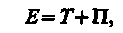
т. е. равна сумме кинетической и потенциальной энергий.

§ 13. Закон сохранения энергии

Закон сохранения энергии — результат обобщения многих экспериментальных данных. Идея этого закона принадлежит М. В. Ломоносову (1711—1765), изложившему закон сохранения материи и движения, а количественная формулировка закона сохранения энергии дана немецким врачом Ю. Майером (1814—1878) и немецким естествоиспытателем Г. Гельмгольпем (1821—1894).
Рассмотрим систему материальных точек массами m₁, m₂,…, m_{n}, движущихся со скоростями v₁, v₂,…, v_{n}. Пусть F′₁, F′₂, ..., F′_{n} — равнодействующие внутренних консервативных сил, действующих на каждую из этих точек, a F₁, F₂, ..., F_{n} — равнодействующие внешних сил, которые также будем считать консервативными. Кроме того, будем считать, что на материальные точки действуют еще и внешние неконсервативные силы; равнодействующие этих сил, действующих на каждую из материальных точек, обозначим f₁, f₂,…, f_{n}. При v << c массы материальных точек постоянны и уравнения второго закона Ньютона для этих точек следующие:
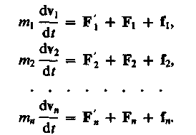
Двигаясь под действием сил, точки системы за интервал времени dt совершают перемещения, соответственно равные dr_{t}, dr₂, ..., dr_{n}. Умножим каждое из уравнений скалярно на соответствующее перемещение и, учитывая, что dr_{i} = v_{i}dr, получим
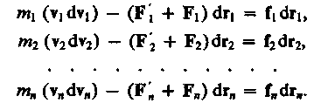
• Дайте определения и выведите формулы для известных вам видов механической
энергии
• Какова связь между силой и потенциальной энергией?
• Чем обусловлено изменение потенциальной энергии?
• Необходимо ли условие замкнутости системы для выполнения закона сохранения
механической энергии?

Сложив эти уравнения, получим
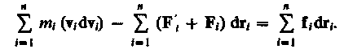 (13.1)
Первый член левой части равенства (13.1)
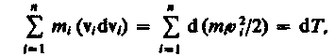

где dt — приращение кинетической энергии системы. Второй член

равен элементарной работе внутренних и внешних консервативных сил, взятой со знаком минус, т. е. равен элементарному приращению потенциальной энергии dП системы (см. (12.2)).
Правая часть равенства (13.1) задает работу внешних неконсервативных сил, действующих на систему. Таким образом, имеем

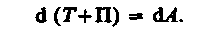 (13.2)
При переходе системы из состояния 1 в какое-либо состояние 2
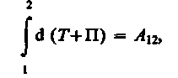
т. е. изменение полной механической энергии системы при переходе из одного состояния в другое равно работе, совершенной при этом внешними неконсервативными силами. Если внешние неконсервативные силы отсутствуют, то из (13.2) следует, что

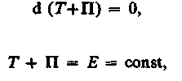 (13.3)
откуда
т. е. полная механическая энергия системы сохраняется постоянной. Выражение (13.3) представляет собой закон сохранения механической энергии: в системе тел, между которыми действуют только консервативные силы, полная механическая энергия сохраняется, т. е. не изменяется со временем.
Механические системы, на тела которых действуют только консервативные силы (внутренние и внешние), называются консервативными системами. Закон сохранения механической энергии можно сформулировать так: в консервативных системах полная механическая энергия сохраняется.
Закон сохранения механической энергии связан с однородностью времени. Однородность времени проявляется в том, что физические законы инвариантны относительно выбора начала отсчета времени. Например, при свободном падении тела в поле сил тяжести его скорость и пройденный путь зависят лишь от начальной скорости и продолжительности свободного падения тела и не зависят от того, когда тело начало падать.
Существует еще один вид систем — диссипативные системы, в которых механическая энергия постепенно уменьшается за счет преобразования в другие (немеханические) формы энергии. Этот процесс получил название диссипации (или рассеяния) энергии. Строго говоря, все системы в природе являются диссипативными.
В консервативных системах полная механическая энергия остается постоянной. Могут происходить лишь превращения кинетической энергии в потенциальную и обратно в эквивалентных количествах так, что полная энергия остается неизменной. Этот закон не есть просто закон количественного сохранения энергии, а закон сохранения и превращения энергии, выражающий и качественную сторону взаимного превращения различных форм движения друг в друга. Закон сохранения и превращения энергии — фундаментальный закон природы, он справедлив как для систем макроскопических тел, так и для систем макротел.
В системе, в которой действуют также неконсервативные силы, например силы трения, полная механическая энергия системы не сохраняется. Следовательно, в этих случаях закон сохранения механической энергии несправедлив. Однако при «исчезновении» механической энергии всегда возникает эквивалентное количество энергии другого вида. Таким образом, энергия никогда не исчезает и не появляется вновь, она лишь превращается из одного вида в другой. В этом и заключается физическая сущность закона сохранения и превращения энергии — сущность неуничтожимости материи и ее движения.

§ 14. Графическое представление энергии

Во многих задачах рассматривается одномерное движение тела, потенциальная энергия которого является функцией лишь одной переменной (например, координаты х), т. е. П = П(х). График зависимости потенциальной энергии от некоторого аргумента называется потенциальной кривой. Анализ потенциальных кривых позволяет определить характер движения тела.
Будем рассматривать только консервативные системы, т. е. системы, в которых взаимные превращения механической энергии в другие виды отсутствуют. Тогда справедлив закон сохранения энергии в форме (13.3). Рассмотрим графическое представление потенциальной энергии для тела в однородном поле тяжести и для упругодеформированного тела.
Потенциальная энергия тела массой т, поднятого на высоту h над поверхностью Земли, согласно (12.7), П(h)=mgh. График данной зависимости П = П(h) — прямая линия, проходящая через начало координат (рис. 15), угол наклона которой к оси h тем больше, чем больше масса тела (так как tg α= mg).

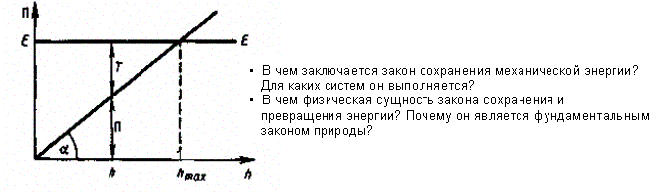
Рис. 15

Пусть полная энергия тела равна Е (ее график — прямая, параллельная оси К). На высоте h тело обладает потенциальной энергией П, которая определяется отрезком вертикали, заключенным между точкой h на оси абсцисс и графиком П(h). Естестве но, что кинетическая энергия Т задается ординатой между графиком П(h) и горизонтальной прямой ЕЕ. Из рис. 15 следует, что если h=h_{max}, то Т=0 и П = E = mgh_{max},т. е. потенциальная энергия становится максимальной и равной полной энергии.
Из приведенного графика можно найти скорость тела на высоте h:
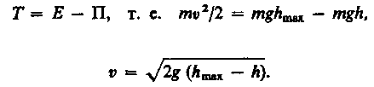
откуда
Зависимость потенциальной энергии упругой деформации H=kx²/2 от деформации х имеет вид параболы (рис. 16), где график заданной полной энергии тела Е — прямая, параллельная оси абсцисс х, а значения Г и П определяются так же, как на рис. 15. Из рис. 16 следует, что с возрастанием деформации х потенциальная энергия тела воз растает, а кинетическая — уменьшается. Абсцисса x_{max} определяет максимально возможную деформацию растяжения тела, а —х_{max} — максимально возможную деформацию сжатия тела. Если х = ± x_{max} , то Т = 0 и П = E = kx²_{max}/2, т. е. потенциальная энергия становится максимальной и равной полной энергии.
Из анализа графика на рис. 16 вытекает, что при полной энергии тела, равной Е, тело не может сместиться правее x_{max} и левее — x_{max}, так как кинетическая энергия не может быть отрицательной и, следовательно, потенциальная энергия не может быть больше полной энергии. В таком случае говорят, что тело находится в потенциальной яме с координатами
- x_{max} ≤ x ≤ x_{max}

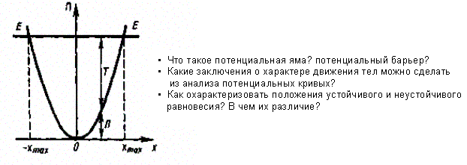
Рис. 16

В общем случае потенциальная кривая может иметь довольно сложный вид, например с несколькими чередующимися максимумами и минимумами (рис. 17). Проанализируем эту потенциальную кривую. Если Е — заданная полная энергия частицы, то частица может находиться только там, где П(x) ≤ E, т. е. в областях I и III. Переходить из области I в III и обратно частица не может, так как ей препятствует потенциальный барьер CDG, ширина которого равна интервалу значений х, при которых Е < П, а его высота определяется разностью П_{max} - E. Для того чтобы частица смогла преодолеть потенциальный барьер, ей необходимо сообщить дополнительную энергию, равную высоте барьера или превышающую ее. В области I частица с полной энергией Е оказывается «запертой» в потенциальной яме ABC и совершает колебания между точками с координатами x_{а} и х_{с}.

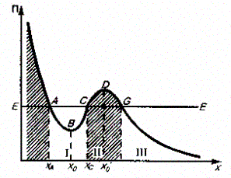
Рис. 17

В точке В с координатой х₀ (рис. 17) потенциальная энергия частицы минимальна.
Так как действующая на частицу сила (см. § 12) (П— функция только одной координаты), а условие минимума потенциальной энергии , то в точке В – F_{x} = 0.
При смещении частицы из положения х₀ (и влево и вправо) она испытывает действие возвращающей силы, поэтому положение х₀ является положением устойчивого равновесия. Указанные условия выполняются и для точки х′₀ (для П_{max}). Однако эта точка соответствует положению неустойчивого равновесия, так как при смещении частицы из положения х'₀ появляется сила, стремящаяся удалить ее от этого положения.

§ 15. Удар абсолютно упругих и неупругих тел

Примером применения законов сохранения импульса и энергии при решении реальной физической задачи является удар абсолютно упругих и неупругих тел.
Удар (или соударение) — это столкновение двух или более тел, при котором взаимодействие длится очень короткое время. Помимо ударов в прямом смысле этого слова (столкновения атомов или биллиардных шаров) сюда можно отнести и такие, как удар человека о землю при прыжке с трамвая и т. д. Силы взаимодействия между сталкивающимися телами (ударные или мгновенные силы) столь велики, что внешними силами, действующими на них, можно пренебречь. Это позволяет систему тел в процессе их соударения приближенно рассматривать как замкнутую систему и применять к ней законы сохранения.
Тела во время удара претерпевают деформацию. Сущность удара заключается в том, что кинетическая энергия относительного движения соударяющихся тел на короткое время преобразуется в энергию упругой деформации. Во время удара имеет место перераспределение энергии между соударяющимися телами. Наблюдения пока зывают, что относительная скорость тел после удара не достигает своего прежнего значения. Это объясняется тем, что нет идеально упругих тел и идеально гладких поверхностей. Отношение нормальных составляющих относительной скорости тел после и до удара называется коэффициентом восстановления ε:
Если для сталкивающихся тел ε = 0, то такие тела называются абсолютно неупругнмн, если ε = 1 — абсолютно упругими. На практике для всех тел 0 < ε < 1 (например, для стальных шаров ε ≈ 0,56, для шаров из слоновой кости ε ≈ 0,89, для свинца ε ≈ 0). Однако в некоторых случаях тела можно с большой степенью точности рассматривать либо как абсолютно упругие, либо как абсолютно неупругие.
Прямая, проходящая через точку соприкосновения тел и нормальная к поверхности их соприкосновения, называется линией удара. Удар называется центральным, если тела до удара движутся вдоль прямой, проходящей через их центры масс. Мы будем рассматривать только центральные абсолютно упругие и абсолютно неупругие удары.
Абсолютно упругий удар — столкновение двух тел, в результате которого в обоих взаимодействующих телах не остается никаких деформаций и вся кинетическая энергия, которой обладали тела до удара, после удара снова превращается в кинетическую энергию (подчеркнем, что это идеализированный случай).
Для абсолютно упругого удара выполняются закон сохранения импульса и закон сохранения кинетической энергии.
Обозначим скорости шаров массами m₁ и m₂ до удара через v₁ и v₂, после удара — через v′₁ и v′₂ (рис. 18). В случае прямого центрального удара векторы скоростей шаров до и после удара лежат на прямой линии, соединяющей их центры. Проекции векторов скорости на эту линию равны модулям скоростей. Их направления учтем знаками: положительное значение припишем движению вправо, отрицательное — движению влево.

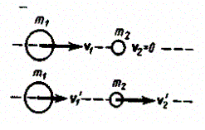
Рис. 18

При указанных допущениях законы сохранения имеют вид
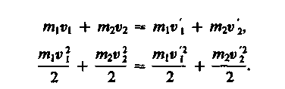 (15.1) (15.2)

Произведя соответствующие преобразования в выражениях (15.1) и (15.2), получим
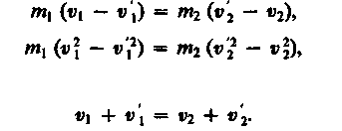 (15.3) (15.4) (15.5)
откуда

Решая уравнения (15.3) и (15.5), находим
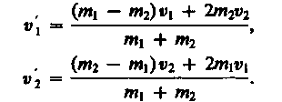 (15.6) (15.7)
Разберем несколько примеров.

1. При v₂ = 0
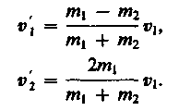 (15.8) (15.9)
Проанализируем выражения (15.8) и (15.9) для двух шаров различных масс:
а) m₁ = m₂. Если второй шар до удара висел неподвижно (v₂ = 0) (рис. 19), то после удара остановится первый шар (v′₁ = 0), а второй будет двигаться с той же скоростью и в том же направлении, в котором двигался первый шар до удара (v′₂=v₁);
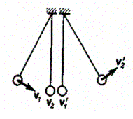
Рис. 19
б) m₁ > m₂. Первый шар продолжает двигаться в том же направлении, как и до удара, но с меньшей скоростью (v′₁ < v₁). Скорость второго шара после удара больше, чем скорость первого после удара (v'₂ > v′₁) (рис. 20);
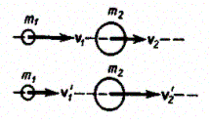
Рис. 20

в) m₁ < m₂. Направление движения первого шара при ударе изменяется — шар отскакивает обратно. Второй шар движется в ту же сторону, в которую двигался первый шар до удара, но с меньшей скоростью, т. е. v'₂ < v₁ (рис. 21);
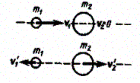
Рис. 21

г) m₂ >> m₁ (например, столкновение шара со стеной). Из уравнений (15.8) и (15.9) следует, что .

2. При m₁ = m₂ выражения (15.6) и (15.7) будут иметь вид
т. е. шары равной массы «обмениваются» скоростями.

Абсолютов неупругий удар — столкновение двух тел, в результате которого тела объединяются, двигаясь дальше как единое целое. Продемонстрировать абсолютно неупругий удар можно с помощью шаров из пластилина (глины), движущихся навстречу друг другу (рис. 22).

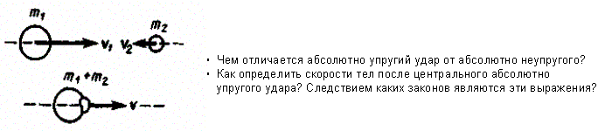
Рис. 22

Если массы шаров m₁ и m₂, их скорости до удара v₁ и v₂, то, используя закон сохранения импульса, можно записать

где v — скорость движения шаров после удара.
Тогда
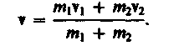 (15.10)
Если шары движутся навстречу друг другу, то они вместе будут продолжать двигаться в ту сторону, в которую двигался шар, обладающий большим импульсом. В частном случае, если массы шаров равны (m₁ = m₂), то
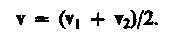
Выясним, как изменяется кинетическая энергия шаров при центральном абсолютно неупругом ударе. Так как в процессе соударения шаров между ними действуют силы, зависящие не от самих деформаций, а от их скоростей, то мы имеем дело с силами, подобными силам трения, поэтому закон сохранения механической энергии не должен соблюдаться. Вследствие деформации происходит «потеря» кинетической энергии, перешедшей в тепловую и другие формы энергии. Эту «потерю» можно определить по разности кинетической энергии тел до и после удара:
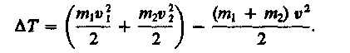
Используя (15.10), получаем
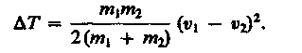
Если ударяемое тело было первоначально неподвижно (v₂=0), то
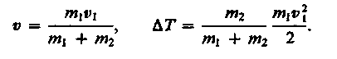
Когда m₂ >> m₁ (масса неподвижного тела очень большая), то v << v₁ и почти вся кинетическая энергия тела при ударе переходит в другие формы энергии. Поэтому, например, для получения значительной деформации наковальня должна быть массивнее молотка. Наоборот, при забивании гвоздей в стену масса молотка должна быть гораздо большей (m₁ >> m₂), тогда v ≈ v₁ и практически вся энергия затрачивается на возможно большее перемещение гвоздя, а не на остаточную деформацию стены.
Абсолютно неупругий удар — пример того, как происходит «потеря» механической энергии под действием диссипативных сил.

* У. Гамильтон (1805—1865) — ирландский математик и физик.

